13.04.2020г «Развитие моторной памяти»
15.04.2020г «Развитие образной памяти»
Коррекционно-развивающая работа для обучающихся с расстройством аутистичекого спектра
Иванченко Кирилл 3 кл.
Педагог-психолог: Боярова Светлана Александровна. Viber, Watsap:89233331050
Время занятий: понедельник – 12.00ч. среда – 10.00ч.
Ход занятия:
- Кирилл, посмотри на картинки, кто там изображен?
- Кирилл, покажи, как прыгает лягушка? Как ходит медведь?
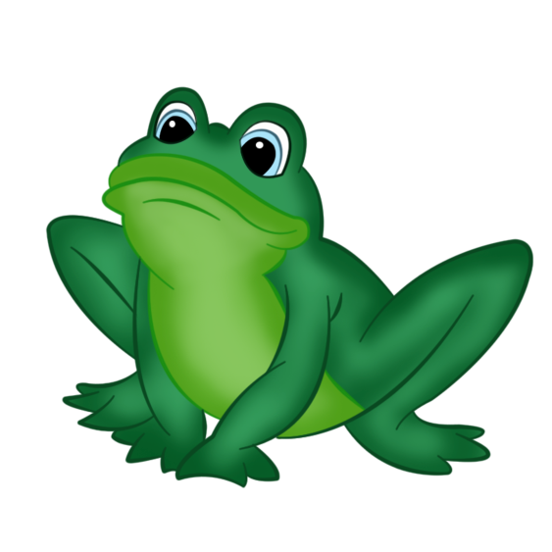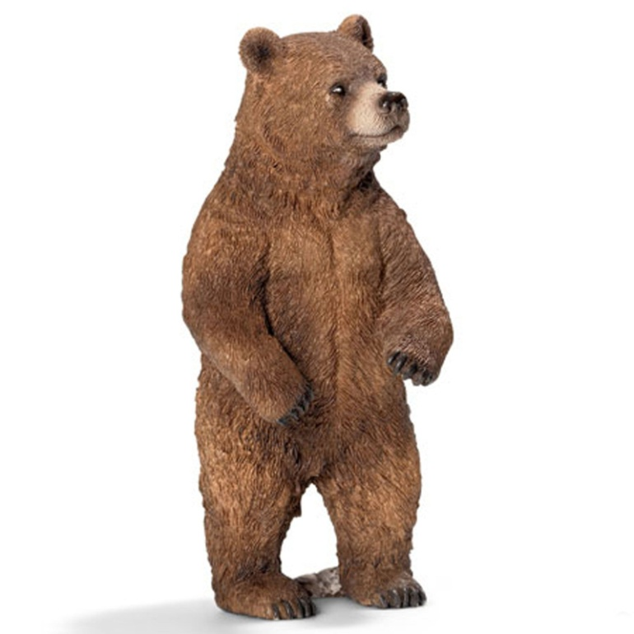
Попрыгай как зайка?
«Развитие образной памяти»
-Кирилл, посмотри на картинку, назови животных, которые изображены слева, а справа нарисованы тени этих животных. Проведи карандашом линию от животного к его тени.

